Έγγραφο απαιτήσεων εμπλεκομένων μερών (StRS)  
Stakeholders Requirements Specification

ΠΡΟΣΑΡΜΟΓΗ ΤΟΥ ΑΝΤΙΣΤΟΙΧΟΥ ΕΓΓΡΑΦΟΥ ΤΟΥ ΠΡΟΤΥΠΟΥ ISO/IEC/IEEE 29148:2011

ΛΕΙΤΟΥΡΓΟΙ ΑΥΤΟΚΙΝΗΤΟΔΡΟΜΩΝ

# Σύνοψη επιχειρησιακού περιβάλλοντος

## 1.1 Επιχειρησιακοί στόχοι

* Διευκόλυνση των πελατών των λειτουργών αυτοκινητοδρόμων, χάρη στη δυνατότητα χρήσης ενός πομποδέκτη μίας συνεργαζόμενης εταιρείας για όλες τις διελεύσεις τους
* Μέσω της διαχείρισης και του διακανονισμού των, μεταξύ των διαφόρων εταιρειών, οφειλών από το προσφερόμενο λογισμικό, με υπόσχεση διαφάνειας, θα είναι ευκολότερη η οργάνωση των οικονομικών της κάθε εταιρείας
* Εξαγωγή χρήσιμων στατιστικών για τη χρήση των σταθμών διοδίων της από τους πελάτες της και από τους πελάτες των συνεργαζόμενων εταιρειών.
* Μείωση των σχετικών ευθυνών των εταιρειών, λόγω της βοήθειας που προσφέρει το λογισμικό σχετικά με την ασφαλή και απροβλημάτιστη επικοινωνία μεταξύ των λειτουργών και του κεντρικού συστήματος για την εξυπηρέτηση των διαφόρων λειτουργιών (έλεγχος υπολοίπου, χρέωση σε πομποδέκτη κτλ.)

## 1.2 Περίγραμμα επιχειρησιακών λειτουργιών

Οι λειτουργοί αυτοκινητοδρόμων έχουν 2 βασικές ομάδες επιχειρησιακών λειτουργιών, αυτές που σχετίζονται με τη διέλευση των διαφόρων οχημάτων και αυτές που σχετίζονται με την πληρωμή των οφειλών.

**Διέλευση οχημάτων:**

* Λήψη του tagID από το μηχάνημα ενός σταθμού διοδίων
* Λήψη του παρόχου του (tagProvider), του υπολοίπου του (balance) και της τιμής διέλευσης (rate) μέσω του συστήματος της εταιρείας
* Αποστολή του tagID, του παρόχου του (tagProvider), του υπολοίπου του (balance) και της τιμής διέλευσης (rate) στο κεντρικό σύστημα
* Λήψη της απόφασης επίτρεψης ή απαγόρευσης διέλευσης από κεντρικό σύστημα
* Ανάλογη δράση και χρέωση του πομποδέκτη σε περίπτωση επίτρεψης διέλευσης

**Πληρωμή οφειλών:**

* Λήψη της ενημέρωσης σχετικά με τις οφειλές, κατά τις συμφωνημένες χρονικές στιγμές, από το κεντρικό σύστημα
* Πληρωμή των οφειλών μέσω της τράπεζας που εξυπηρετεί κάθε εταιρεία
* Αίτημα για προώθηση της εξόφλησης από την τράπεζα στο κεντρικό σύστημα

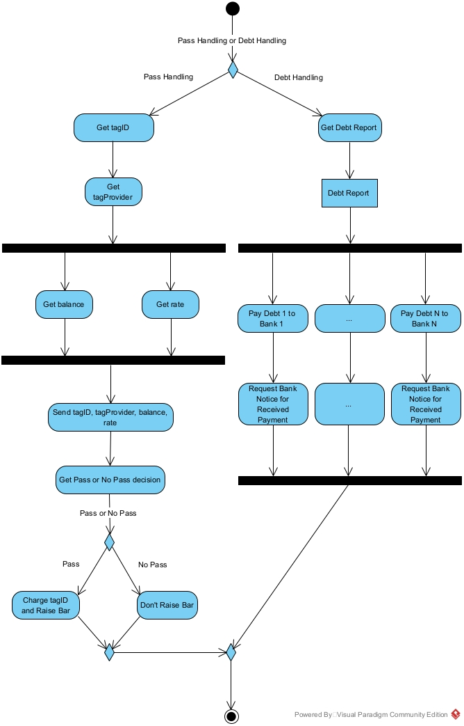

## 1.3 Δείκτες ποιότητας

* Χαμηλός χρόνος αναμονής μέχρι την εξυπηρέτηση κάθε αιτήματος
* Χαμηλός χρόνος απόκρισης
* Ελάχιστος χρόνος εκτός λειτουργίας (διαθέσιμο για χρόνο άνω του 80% ανά μήνα)
* Ευκολία χρήσης του λογισμικού τόσο από τους χρήστες όσο και από τους υπεύθυνους της εκάστοτε εταιρείας.
* Ελάχιστες μεταβολές στα ήδη υπάρχοντα συστήματα
* Ευκολία στην προσθήκη μελλοντικών δυνατοτήτων
* Διαθεσιμότητα των οικονομικών δεδομένων στις συμφωνημένες χρονικές στιγμές, χωρίς καθυστερήσεις ή ελλείψεις

# Αναφορές - πηγές πληροφοριών

N/A.

# Έκθεση απαιτήσεων χρηστών

* Φιλικό περιβάλλον προς τους υπεύθυνους διαχείρισης του λογισμικού από μεριά της κάθε εταιρείας
* Ασφαλής σύνδεση τους στα συστήματα του λογισμικού (χρήση HTTPS)
* Χρήση κρυπτογράφησης τόσο κατά την επικοινωνία προς/από το κεντρικό σύστημα, όσο και κατά την αποθήκευση δεδομένων στη βάση του συστήματος
* Δυνατότητα παροχής καταγεγραμμένων δεδομένων, όπως στατιστικά σχετικά με διελεύσεις από σταθμούς διοδίων του λειτουργού
* Έγκαιρη διάθεση των μελετών με την αρμόζουσα διαφάνεια σχετικά με τις οφειλές και τις εισπράξεις που αναμένουν από άλλους λειτουργού
* Τήρηση των χρονικών περιθωρίων που έχουν συμφωνηθεί σχετικά με τη μέση αναμονή εξυπηρέτησης ενός αιτήματος, την μέση απόκριση και τον μέγιστο επιτρεπτό χρόνο εκτός λειτουργίας

# Περιορισμοί στο πλαίσιο του έργου

* Δυνατότητα μελλοντικών αναβαθμίσεων ή και διορθώσεων προβλημάτων του συστήματος τόσο από μεριάς λογισμικού όσο και πιθανόν από υλικής άποψης.
* Συνεχής τεχνική υποστήριξη και επικοινωνία από μεριάς των διαχειριστικών ομάδων κάθε εταιρείας-λειτουργού προς τους δημιουργούς του λογισμικού και αντίστροφα.
* Περιορισμός σχετικά με την διαχείριση, αποθήκευση και αξιοποίηση των προσωρινά παρεχόμενων δεδομένων σχετικά με τους οδηγούς, ώστε να μην υπάρχει ουσιαστική εκμετάλλευση αυτών με σκοπό οποιοδήποτε άλλον παρά την ομαλή και αναμενομένη λειτουργία του έργου.

# Παράρτημα: ακρωνύμια και συντομογραφίες

Ν/Α.